ОБЩЕРОССИЙСКИЙ ПРОФЕССИОНАЛЬНЫЙ СОЮЗ РАБОТНИКОВ
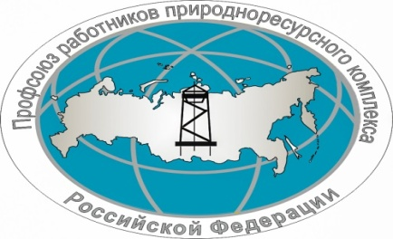
ПРИРОДНОРЕСУРСНОГО КОМПЛЕКСА
РОССИЙСКОЙ ФЕДЕРАЦИИ
ЦЕНТРАЛЬНЫЙ КОМИТЕТ
119119 Москва, Ленинский проспект, д. 42, корп. 5
тел./факс8(495)938-87-20
Е – mail: pprk@mail.ru, www. profprk.ru
______________________________________________________________________

Исх. № НП- 61/1 от 21.04.2020

Руководителям профсоюзных организаций Росприродсоюза

Центральный комитет Общероссийского профессионального союза работников природноресурсного комплекса Российской Федерации направляет разъяснение правового департамента аппарата ФНПР о деятельности профсоюзных организаций (приложение №1), Постановление Исполкома ФНПР «О формах проведения первомайской акции профсоюзов в 2020 году» (приложение №2), а также, считает необходимым при подготовке и проведении мероприятий к 1 Мая руководствоваться решениями и рекомендациями органов своих региональных объединений профсоюзов.
Одновременно ЦК Росприродсоюза предлагает оформить заочную подписку на газету «Солидарность» по прилагаемой ссылке: https://www.solidarnost.org/online

С уважением,
Председатель ЦК Профсоюза |  |  | Н.К. Попков

